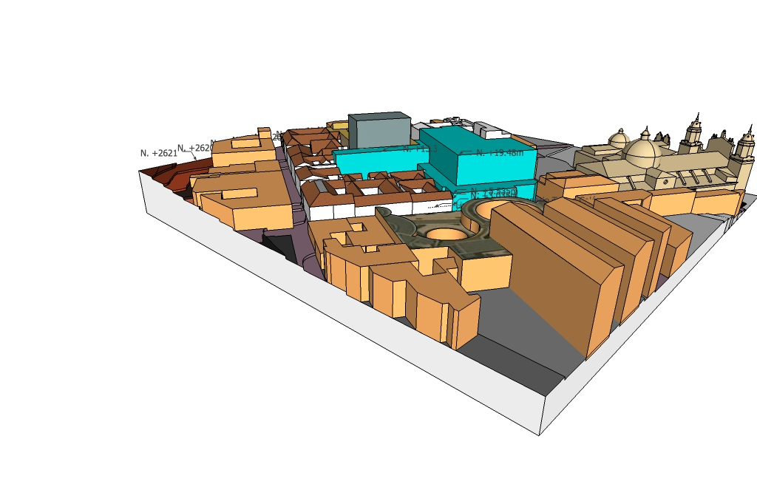Modelo final manzana 25, tomado de las bases del concurso

